**Участникам СВО**

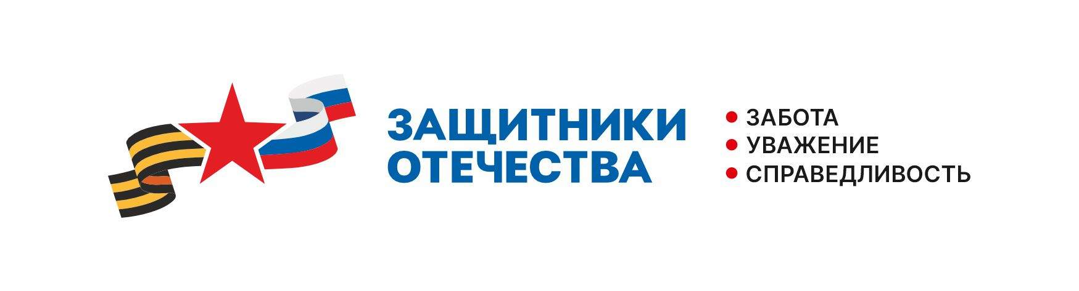

Мытищинский Дворец культуры «Яуза» принимает участие [в акции Министерства культуры РФ **«Театрально-концертная неделя»**](https://www.culture.ru/s/afisha-svo/),

в ходе которой участникам СВО, а также членам их семей предоставляется бесплатный вход по квоте на мероприятия МБУК «МДК «Яуза»

**Даты проведения акции:**

06.02.2025 года - Спектакль «Голос в тишине» (Малый концертный зал)

25.02.2025 года - Отчетный концерт клубного формирования "Игра на музыкальных инструментах "Гитара" (Большой концертный зал)

06.03.2025 года - Спектакль «Голос в тишине» (Малый концертный зал)

17.03.2025 года - Мастер-класс – «Бекстейдж» (Большой концертный зал)

19.03.2025 - Мастер-класс – «Бекстейдж» (Большой концертный зал)

22.03.2025 года - Отчетный концерт «TRAFFIC» (Большой концертный зал)

**Полный репертуар мероприятий опубликован на сайте дк-яуза.рф в разделе «Афиша».**

**Льготы распространяются только на мероприятия, проводимые творческими коллективами МБУК «МДК «Яуза».**

**Размер квоты:**

Согласно правилам акции «Театрально-концертная неделя», для участников СВО и членов их семей Малый МДК «Яуза» предоставляет на спектакли, проводимые в период акции, следующие квоты:

- на мероприятия, проводимые в Большом зрительном зале – до 40 билетов

- на мероприятия, проводимые в Большом зрительном зале – до 10 билетов

**Для приобретения бесплатного (льготного) билета онлайн на сайте «ДК «Яуза» необходимо:**

1. выбрать интересующее мероприятие на нашем сайте - дк-яуза.рф, в разделе Афиша

2. выбрать тариф по типу льготы

3. выбрать место и произвести оформление покупки билета

4. в день мероприятия прийти заблаговременно с полным пакетом документов, подтверждающих право на льготу (перечень документов представлен ниже), обратиться в кассу для подтверждения права на посещение мероприятия по льготному билету.

**Для приобретения бесплатного (льготного) билета в кассе «ДК «Яуза» необходимо:**

1. выбрать интересующее мероприятие на нашем сайте - дк-яуза.рф, в разделе Афиша

2. забронировать места в зрительном зале, позвонив в кассу МДК «Яуза» по телефону +7 495 586-73-67

3. не позднее, чем за 1 неделю до мероприятия, необходимо лично обратиться в кассу МДК «Яуза» с полным пакетом документов, подтверждающих право на льготу, для получения билетов

4. при обращении в учреждение посетитель заполняет согласие на обработку персональных данных заявителя и членов семьи участника СВО

В день мероприятия следует прийти на спектакль или концерт заблаговременно для комфортного размещения на местах согласно полученным билетам.

**Обратите внимание!**

В соответствии с правилами акции «Театрально-концертная неделя» учреждение культуры вправе отказать Посетителю в бесплатном посещении мероприятия в случае:

– непредоставления необходимых документов или предоставления документов не в полном объеме

– несоответствия лица, обратившегося в учреждение, категориям заявителей

– квота билетов на мероприятие выбрана

– если посетитель не обратился в кассу театра для получения билетов по оформленному заказу за 1 неделю до спектакля (не считая дня мероприятия).

**КАТЕГОРИИ ПОСЕТИТЕЛЕЙ:**

**1. Под участниками СВО понимаются:**

– военнослужащие, в том числе призванные в Вооруженные Силы Российской Федерации по мобилизации, в рамках проведения СВО;

– граждане Российской Федерации, заключившие контракт о добровольном содействии в выполнении задач, возложенных на Вооруженные силы Российской Федерации в рамках проведения СВО;

– лица, заключившие контракт (имевшие иные правоотношения) с организациями, содействующими выполнению задач, возложенных на Вооруженные Силы Российской Федерации, в ходе СВО на территориях Украины, Донецкой Народной Республики и Луганской Народной Республики с 24 февраля 2022 года, а также на территориях Запорожской области и Херсонской области с 30 сентября 2022 года;

– лица, принимавшие участие в соответствии с решениями органов публичной власти Донецкой Народной Республики, Луганской Народной Республики участие в боевых действиях в составе Вооруженных Сил Донецкой Народной Республики, Народной милиции Луганской Народной Республики, воинских формирований и органов Донецкой Народной Республики и Луганской Народной Республики начиная с 11 мая 2014 г.;

– ветераны боевых действий из числа участников СВО

– лица, имеющие удостоверение ветерана боевых действий в связи с участием (содействием выполнению задач) в СВО и уволенные с военной службы (службы, работы).

**2. Под членами семьи участника СВО понимаются:**

– супруг (супруга);

– дети, не достигшие возраста 18 лет;

– дети старше 18 лет, ставшие инвалидами до достижения ими возраста 18 лет;

– дети в возрасте до 23 лет, обучающиеся в образовательных организациях по очной форме обучения;

– родители, проживающие совместно с участниками СВО или ветеранами боевых действий из числа участников СВО, либо проживавшие совместно с указанными лицами на дату их гибели (смерти);

– лица, находящиеся на иждивении участника СВО или ветерана боевых действий из числа участников СВО, либо находившиеся на иждивении указанных лиц на дату их гибели (смерти);

– члены семей лиц, указанных в абзацах первом, втором, третьем и четвертом пункта 1 настоящего раздела, погибших (умерших) при выполнении задач в ходе специальной военной операции (боевых действий), члены семей лиц, указанных в абзацах первом, втором, третьем и четвертом пункта 1 настоящего раздела, умерших после увольнения с военной службы (службы, работы), если смерть таких лиц наступила вследствие увечья (ранения, травмы, контузии) или заболевания, полученных ими при выполнении задач в ходе специальной военной операции (боевых действий).

**ДОКУМЕНТЫ, ПОДТВЕРЖДАЮЩИЕ ПРАВО НА ПОСЕЩЕНИЕ МЕРОПРИЯТИЙ:**

– документ, удостоверяющий личность посетителя;

– справка об участии в СВО;

– для членов семьи участника СВО – справка, подтверждающая, что гражданин действительно является членом семьи участника СВО;

– документ, подтверждающий родство с участником СВО (свидетельство о браке, свидетельство о рождении, документ, подтверждающий усыновление, опеку (свидетельство об усыновлении, акт органа опеки об опекунстве);

– удостоверение члена семьи погибшего ветерана боевых действий.

**Справка об участии в СВО предъявляется в оригинале с предоставлением копии указанного документа.**

*Где получить справку*

Гражданин, который сейчас находится на службе, может обратиться за справкой к командиру своей воинской части. Гражданин, который уже уволился с военной службы, может обратиться за справкой в военный комиссариат по месту воинского учета.

Туда же могут обратиться члены семьи участника СВО.

**С информацией об акции «Театрально-концертная неделя», категориями граждан, участвующими в акции, и перечнем документов, подтверждающих право на посещение мероприятий организаций культуры, можно ознакомиться портале КУЛЬТУРА.РФ:** [**https://www.culture.ru/s/afisha-svo/**](https://www.culture.ru/s/afisha-svo/)